浙江大学化学分析测试平台送样单（2025年2月版）
仪器名称：高分辨气相色谱质谱联用仪 (GC-QTOF，EI)
型号/厂商：8890-7250, Agilent
仪器编号：24002592
送样日期 |  | 顺序号（线上预约系统样品编号）
样品数
送样人信息 |  | 经费负责人/导师
姓名 |  | 姓名
电话 |  | 电话
电子邮箱 |  | 电子邮箱
院系

样品信息
样品名称  （用于数据文件命名） | 物种类型 | 溶剂组分  （固体样品请注明溶解所需溶剂） | 气相方法 | 目标物分子量 | 备注

补充说明
（样品、方法特殊要求等，推荐注明） |  | 仪器线上预约页面（电脑端）  https://atc.zju.edu.cn/instrument/detail-4331.html  微信扫码预约  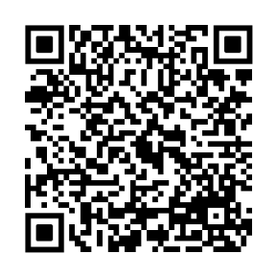  首次微信扫码请先关注微信公众号【浙江大学实验室与设备管理处】并在电脑端登录后绑定微信账号。  预约系统使用指南：  https://atc.zju.edu.cn/service.html

